- 下列有關虹吸現象的敘述何者正確？請在□中打ˇ，錯誤的打×：
⑴水管中必需充滿什麼？
□①水 □②空氣 □③砂土
⑵出水口的高度愈高，水的流速會如何？
□①愈快 □②愈慢 □③不變
⑶水族箱離地83公分高，若要讓水全部流完，出水口高度要多少？
□①90公分 □②85公分 □③80公分
- 小芳在做虹吸現象的實驗，看圖回答問題。請在（ ）裡填入正確答案：
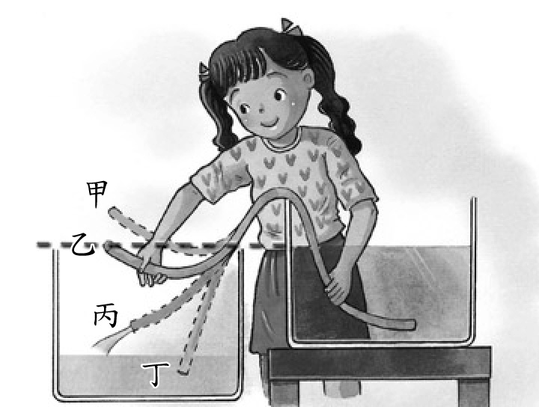
⑴出水口高度由高處往低處移動，水的流速會如何改變？
答：（ ）。
⑵出水口要移至多高，才會停止出水呢？
答：（ ）。
⑶她趕著要去博士家，出水口要移至何處，水流速才會最快呢？
答：（ ）。
3.當水靜止時，兩個瓶子的水位高低哪些是正確的？請在□中打ˇ，錯誤的打×：
⑴容器形狀不一樣：
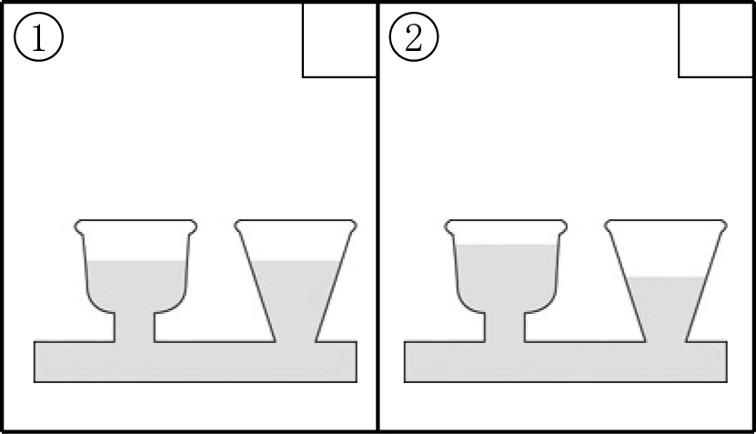
⑵容器寬度不一樣：
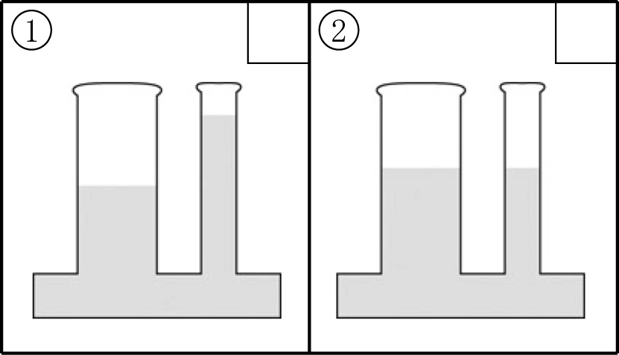
⑶容器高度不一樣：
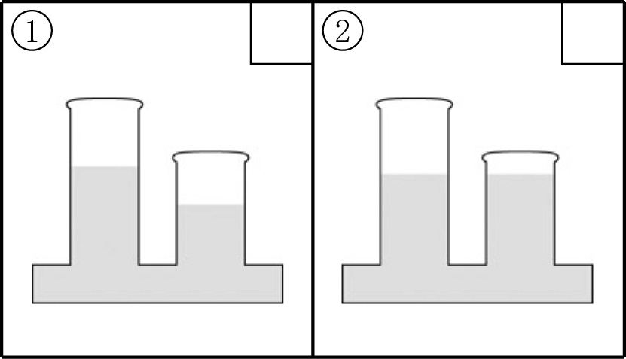
4.下列是利用水管測量照片有沒有水平，回答下列問題：
⑴哪一個是水平的呢？請在□中打ˇ，歪的打×：
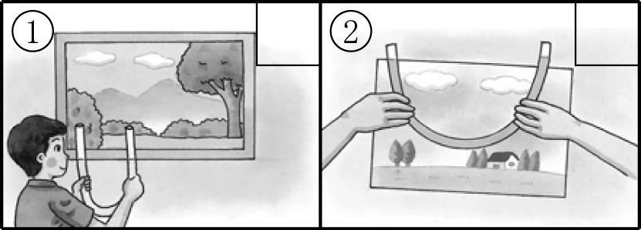
⑵這是利用什麼原理或現象呢？
答：（ ）。
5.小美製作了一個魔術水杯，看圖回答問題：
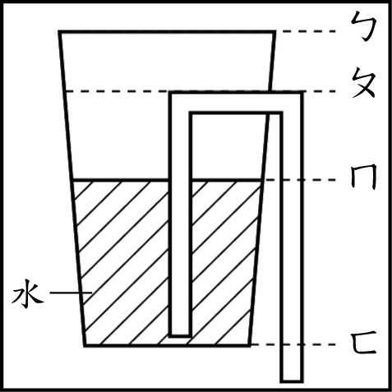
⑴圖中杯內吸管的水，高度是在哪一條線？
答：（ ）。
⑵承上題，這是符合什麼原理或現象？
答：（ ）。
⑶水的高度要超過哪一條線，水就會流出來？
答：（ ）。
⑷如果出水口在高度ㄆ的位置，水會流完嗎？
答：（ ）。
⑸出水口要比哪一條線低，水才能流完呢？
答：（ ）。
⑹承上題，水會一直流出來，是因為什麼原理或現象呢？
答：（ ）。
⑺如果吸管轉折的高度超過哪一條線，就沒有任何水流出來？
答：（ ）。
6.宋朝時期的九龍杯構造圖如下，看圖回答問題：
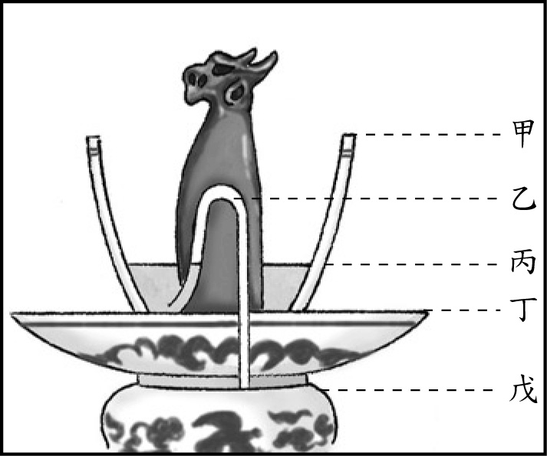
⑴水位超過哪一條線，水會從杯底流出？
答：（ ）。
⑵九龍杯運用了哪些原理或現象呢？
答：（ ）、（ ）。
7.觀察下圖回答問題：
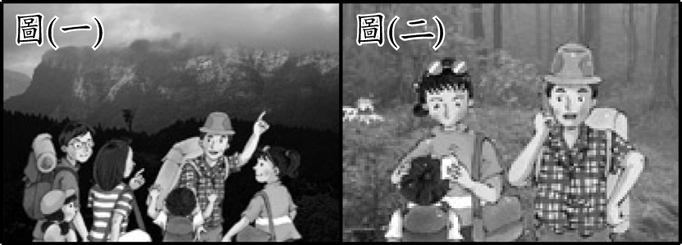
⑴圖（一）中，他們看到山腰上的白色霧狀物的是什麼東西？
答：( )。
⑵他們走到山腰，剛剛看到的東西變成了什麼？
答：( )。
⑶圖（二）中，是什麼東西讓他們的衣服、頭髮都溼了？
答：( )。
8.關於水變成雨的過程是如何呢？將代號填在（ ）裡：
ㄅ.蒸發 ㄆ.合併且落下 ㄇ.雲 ㄈ.冷卻凝結
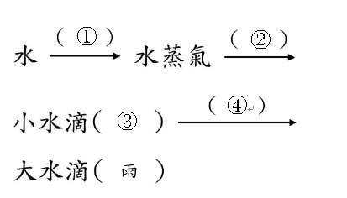
9.看圖回答下列關於「人造雲」實驗的問題：
⑴請問實驗的先後順序如何？請依順序填ㄅ～ㄇ在□中：
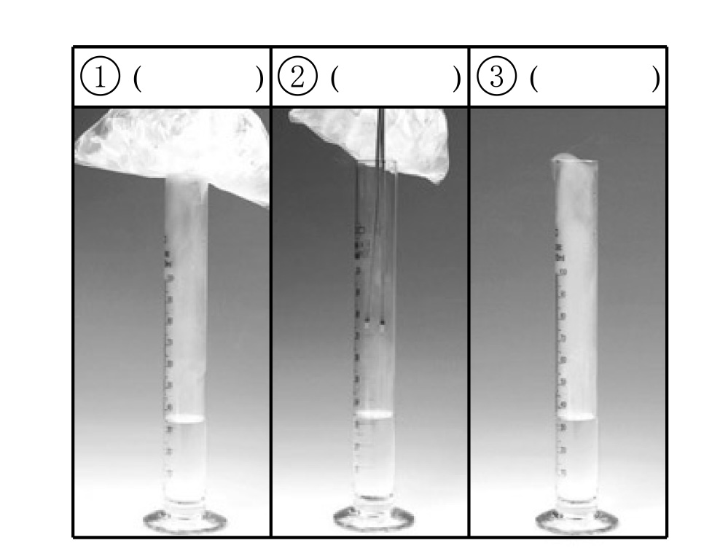
⑵量筒內裝的是什麼？
答：( )。
⑶圖②，線香的目的是什麼？
答：( )。
⑷圖①，冰袋的主要目的是什麼？
答：( )。
⑸圖③，量筒內的白色霧狀物是什麼東西形成的？
答：( )。
⑹此實驗結果和大自然的什麼東西相似？
答：( )。
10.請根據人造雲的實驗過程，回答下列問題，正確的請在□中打ˇ：
⑴實驗時，加入的水溫大約是多少？
□①20℃ □②70℃ □③100℃
⑵量筒口需用什麼東西封住？
□①冰袋 □②衛生紙 □③瓷盤
⑶承上題，為什麼要用此物呢？
□①加溫 □②保溫 □③降溫
⑷利用什麼可以達到水蒸氣在空氣中凝結？
□①熱水 □②冰塊 □③一些煙
⑸放入線香時，為什麼冰塊不能完全移開？
□①避免煙飄走 □②怕量筒破裂 □③避免冰塊溶解
⑹量筒中的白色霧狀物，類似大自然的何物？
□①灰塵 □②雲 □③水蒸氣
11.小玲用溼抹布擦桌子，發現桌面的水一下子就消失不見了。依題意回答下列問題：
⑴桌面的水變成了什麼消失在空氣中？
答：（ ）。
⑵承上題，這種變化稱為什麼？
答：（ ）。
12.水蒸氣冷卻變成小水滴或水的過程稱為什麼？
答：（ ）。
13.小珍用燒杯裝水加熱，再套上耐熱塑膠袋，觀察塑膠袋與水的變化。依題意回答下列問題：
⑴水加熱一段時間後，袋內什麼東西愈來愈多，因此漸漸鼓起？
答：（ ）。
⑵此時燒杯中的水有什麼變化？
答：（ ）。

14.小萍做收集水蒸氣實驗，結果每個步驟都有錯誤，你知道哪裡出錯了嗎？請將正確方法寫在（ ）裡：
⑴將水降溫製造水蒸氣。
答：（ ）
⑵拿取酒精燈時，用手抓著蓋子。
答：（ ）
⑶點火時，拿另外一組的酒精燈引火。
答：（ ）
⑷燒杯內的水直接用酒精燈加熱。
答：（ ）
⑸用嘴直接吹熄燈火。
答：（ ）
⑹燒杯內的水因為毛細現象而減少。
答：（ ）
⑺塑膠袋內壁會產生水，是因為蒸發現象。
答：（ ）
15.三種粗細不同的玻璃管，寬度與插入水中水上升的情形如下。回答下列問題，將正確答案填入（ ）裡：
玻璃管的寬度：甲.？公分 乙.0.6公分 丙.0.4公分
水上升的高度：丙＜甲＜乙
⑴水可以在玻璃管內上升是因為什麼原理或現象？
答：（ ）。
⑵甲玻璃管的寬度可能是多少公分呢？（取到小數第一位）
答：（ ）。
16.四種粗細不同的玻璃管，只知寬度分別如下，放入水中後水面上升情形如何？請由高至低將代號填入（ ）裡：
甲.1公分 乙.0.5公分 丙.0.8公分 丁.0.4公分
答：①（ ）→②（ ）→③（ ）→④（ ）。
17.小文做了一個有關水的實驗，依題意回答問題。
請在正確答案的□中打ˇ：
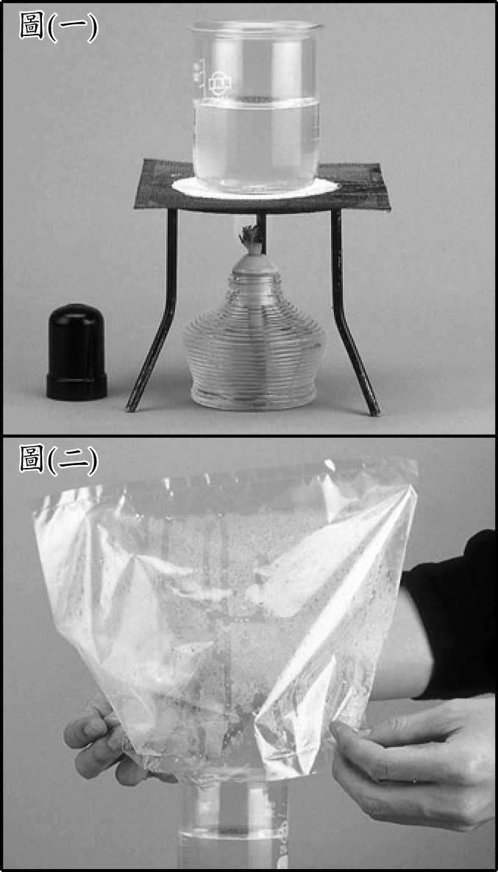
⑴圖（一）的實驗主要是製造什麼？
□①冰塊 □②水蒸氣 □③酒精 □④彩虹的光
⑵圖（二）中，加熱一段時間，塑膠袋因為跑進什麼東西而鼓起？
□①酒精 □②冰塊 □③水蒸氣 □④水
⑶加熱一段時間後，燒杯中的水量會如何變化？
□①增加 □②減少 □③不變 □④不一定
⑷燒杯中的水在受熱之後會變成什麼東西？
□①小水滴 □②水蒸氣 □③冰塊 □④不變
⑸圖（二）中，袋內的水蒸氣為什麼會變成小水滴？
□①熱脹冷縮 □②受熱沸騰 □③遇冷凝結 □④受熱蒸發
18. 為了讓水蒸氣凝結在量筒內的空氣中，而非凝結在量筒的內壁上，可以加入什麼東西呢？
答：( )。

